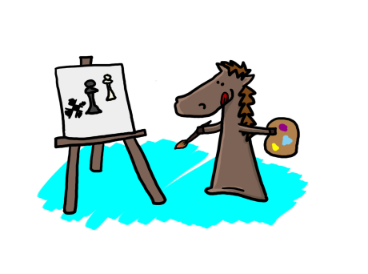
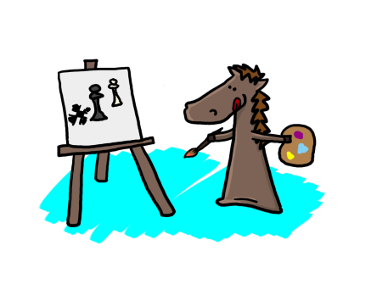
CLUB DE AJEDREZ “MAYA” PALENQUE
LECCIÓN 7 (PARTE 1)
TIPOS DE MATE
MATE DEL GRECO
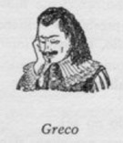
El italiano Gioachino Greco era un jugador muy creativo y amante del estilo de ataque, tal y como se jugaba en el Siglo XVII. Este mate aparece en el Tratado de ajedrez que publicó en el año 1619, en él recopiló muchas de sus partidas analizadas (toda una novedad en aquella época).
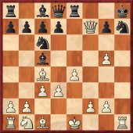
1. Txh7+ Rxh7 2.Dh5++

